道路事故数据与特征工程个人分析报告
  - 任务 A 数据获取 清洗 探索分析与特征工程
数据范围 2024 至 2025 年
代码基准 main 分支 e3967bd
报告日期 2026 年 11 月 10 日

一 个人负责内容与工程结果
我负责将道路事故原始记录和历史气象站观测整理为可复用的建模输入，完成数据读取、清洗、时空匹配、天文特征计算、探索性分析、数据校验、固定数据划分及 DVC 管道。后续建模、评估和部署成员可以通过同一套 Python 接口读取数据并复用预处理规则。
本模块保留全部 202,452 条事故作为清洗总表；其中 164,860 条满足六项天气完整、质控可核对、时间和坐标有效等条件。进一步在训练与验证、验证与测试的边界设置隔离窗口，暂不使用 10 条记录，最终划分 164,850 条。未进入建模的事故仍能在总表和排除清单中追溯。

数据来源与预测目标
数据输入 | 记录数 | 字段数 | 文件大小
2024 年事故 CSV | 100,927 | 44 | 19.21 MB
2025 年事故 CSV | 101,525 | 44 | 19.35 MB
合并天气 CSV | 369,383 | 39 | 63.35 MB

文件大小按十进制 MB 计算。事故来源为英国交通部 DfT 的 STATS19 开放数据，地理范围是大不列颠地区，即英格兰、苏格兰和威尔士。数据记录的是报给警方并被记录的公共道路伤人事故，不包含全部道路行驶时段，也不是英国含北爱尔兰在内的所有事故。[1]
天气 CSV 是已按项目需求保留的测站观测子集，来源为 NOAA GHCNh 336,585 条、COSMOS UK 19,204 条及 Meteostat 13,594 条，不是三个平台的完整历史数据库。三个来源的站号数量分别为 113、41 和 80；不同平台站号可能对应同一实体测站，不能直接相加作为独立站点总数。
预测标签定义为 is_severe：原始 collision_severity 为 1 或 2 时记为 1，表示致死或重伤；为 3 时记为 0，表示轻伤。全体事故中致死 2,955 条、重伤 48,758 条、轻伤 150,739 条。研究问题是已发生并记录的伤人事故是否严重，不能据此估计道路上是否会发生事故。

主要使用的工具
全部数据处理使用 Python。pandas 和 NumPy 负责 CSV、类型、缺失及统计；GeographicLib 2.1 计算测站距离，Astral 3.2 计算天文时间；scikit learn 1.9.1 封装特征、填补、缩放和编码，pandera 0.34.1 校验数据约定。
matplotlib 和 Jupyter 生成图表与 notebook；DVC 3.67.1 和 Git 管理数据产物与代码版本，pytest 覆盖核心函数。
项目依赖版本固定在 requirements-data.txt，其中记录的运行环境为 Python 3.12.14、pandas 3.0.1 和 NumPy 2.3.5。

二 事故数据如何清洗
事故清洗入口为 src/data_pipeline.py 中的 read_collisions。我的处理顺序是先统一读取和去重，再处理时间、标签及各字段编码。原始 CSV 只读，派生结果写入 data/processed，原始输入的 SHA256 记录在 quality_report.json。

读取与重复记录
两个年份文件按文本读取，使用 dtype=str 和 keep_default_na=False，避免纯数字形式的事故编号被转换为数值。合并后先按整行去除完全相同的重复记录，再检查 collision_index 是否重复。若同一个编号对应不同内容，程序直接报错，要求检查原件。本批数据完全重复行数和冲突编号数均为 0。

数值和分类字段
数值用 pandas.to_numeric 转换，无法解析或不满足 schema.json 规则的单元格转为 NaN。经度约束为 -9 至 3 度，纬度为 49 至 62 度，参与车辆数至少为 1，限速仅接受 20、30、40、50、60、70 mph。这里只做明确范围和编码检查，没有按照箱线图外观或分位数批量删除极端值。
道路类型、路口、行人设施、路面状态等按 schema.json 的允许编码保留。-1、9、99 等编码是否代表缺失，需要结合具体字段判断，不能使用一个数字规则处理全部分类。对 junction_detail 为 0 的非交叉口记录，将 junction_control 规范为合法的“不适用”编码 0。
字段 | 转为空值的单元格数 | 字段 | 转为空值的单元格数
junction_detail | 15,135 | second_road_class | 11,386
pedestrian_crossing | 10,874 | junction_control | 7,388
weather_conditions | 5,530 | road_type | 4,521
road_surface_conditions | 4,350 | light_conditions | 22
urban_or_rural_area | 7 | first_road_class | 6
speed_limit | 3 | longitude | 2
latitude | 2 | number_of_vehicles | 0

这些数是单元格数量，同一条事故可能有多个字段被置空，不能相加作为删除的事故数。道路分类缺失一般保留事故记录，交给训练管道处理；时间、坐标、目标和核心天气是否有效，另作为建模资格判断。

本地时间与夏令时
事故时间先按日月年和时分解析，再使用 Europe/London 时区转换到 UTC，与气象数据统一。英国夏令时结束时会出现重复的本地小时。当前有 18 条记录无法唯一确定属于哪个 UTC 时刻，代码用 ambiguous="NaT" 保留未决状态，并写入 time_issue，不人为选择其中一次时间。另有 2 条坐标无效。这些事故保留在总表，不能参与严格的天气匹配建模。
关键实现包括 pd.read_csv(dtype=str, keep_default_na=False)、pd.to_numeric(errors="coerce") 和 tz_localize("Europe/London", ambiguous="NaT", nonexistent="NaT")。完整读取与清洗逻辑见 src/data_pipeline.py。

三 天气数据如何清洗
天气清洗入口为 clean_weather。数据先检查 native_file_id 与 native_row 的组合是否重复，再生成 weather_id，保留提供方、测站、原始文件行号和观测时间。这里的“清洗”包含来源筛查、质量标记核对和单位统一，没有用预报、网格值或人工填数补齐缺失。

六项天气的统一口径
字段 | 含义与单位 | 处理后的缺失行数 | 占天气总行数
temp | 气温 摄氏度 | 687 | 0.19%
rhum | 相对湿度 百分比 | 774 | 0.21%
prcp | 一小时降水 毫米 | 215,956 | 58.46%
wdir | 风向 度 | 2,495 | 0.68%
wspd | 风速 公里每小时 | 361 | 0.10%
pres | 海平面气压 hPa | 98,037 | 26.54%

缺失数量包含原本为空及来源或质控不满足要求后被屏蔽的值，并不表示所有缺失都是程序新增。369,383 条天气记录均保留，其中 369,153 条至少还有一项可接受的观测字段。六项缺失在不同记录上会重叠，不能直接相加计算缺失记录数。
气温接受 -100 至 70 摄氏度、湿度 0 至 100%、风向 0 至 360 度，风速和降水不得为负，海平面气压范围为 500 至 1,100 hPa。风速原单位为 m/s 时乘 3.6，km/h 则保持原值。站点气压 station_pres 与海平面气压 pres 含义不同，代码不将前者直接填入后者。

按来源执行不同规则
NOAA GHCNh 的一般字段要求来源代码非空、质量标记为 1，并通过范围检查。降水还要求 measurement_code 为空且 report_type 属于 FM12、FM13、FM14，不把 FM15 METAR 的滚动累计量直接当作统一的一小时降水。[2]
NOAA 湿度还有一条明确的例外：当 rhum_measurement_code 为 D 时，湿度是原库根据温度与露点推导的值。只有温度与露点的质量标记均为 1、输入数值有效且湿度范围正确时才接受，并标为 derived。严格建模候选的 164,860 条全部来自 NOAA，且每条都有这一项湿度推导标记。因此，报告将其称为“实测观测及基于合格实测输入的推导”，不能称作六项均由传感器直接测量。
Meteostat 的年度文件可能包含用于替代缺测的模型值。[3] 我按字段的 _source 检查来源，只接受 isd_lite、metar、dwd_poi、dwd_hourly。接受观测来源并不等于拿到了原始逐值质控，所以这类字段不标为 qc_verified；它们可留在总表，但不能自动满足严格建模样本的全部质控要求。
COSMOS UK 的气温、湿度和风等字段要求没有质量标记且数值有效。[4] 原降水为半小时量，代码按测站排序，只有连续相差 30 分钟、同一雨量计变量且两条记录均无标记时，才将两段相加为一小时量；优先尝试 prcp，再尝试其他雨量计变量，并记录所用变量。时间不连续或跨雨量计时不拼接。COSMOS 的站点气压不补作海平面气压，因此当前严格六项完整样本没有采用 COSMOS。
这些保守规则使降水和气压缺失较多，但保留了字段含义和来源边界。天气测站行数也不能当作独立事故样本数，一条测站观测可能对应多条事故。

四 事故与天气如何匹配
匹配函数为 match_weather，规则由 schema.json 固定：事故到测站的 WGS84 椭球距离不超过 40 公里，观测时刻与事故时刻的绝对时间差不超过 60 分钟，两项均须满足，边界值允许取到。代码先用 Haversine 距离做粗筛，再用 GeographicLib 精算，最终阈值判断使用精算距离。

候选选择顺序
我先在各站的时间窗口内选择观测字段更多、可核对质控字段更多、推导字段更少的记录；这些质量条件相同后再比较时间差，同等时间差优先较早观测。跨测站比较时仍优先质量，其次比较测站距离，再比较时间差和较早时间，并用来源和站号稳定打破平局。
所以当前算法的首要选择依据是天气完整性和质量；40 公里与 60 分钟是同时生效的准入条件。通过这两个门槛后，并不总是选择最近测站或最接近的时刻。六项天气来自同一条被选中的站点记录，没有在多个远近测站之间逐列拼接完整天气。

匹配结果与筛选去向
数据层次 | 事故数 | 占原始事故
清洗总表 | 202,452 | 100.00%
至少一项可用观测天气 | 202,032 | 99.79%
六项观测天气完整 | 180,518 | 89.17%
六项均可核对质控的建模候选 | 164,860 | 81.43%
边界隔离后划入三组 | 164,850 | 81.43%

未进入严格候选的首要原因 | 事故数
核心天气不完整 | 21,914
六项完整但质控信息不足 | 15,658
本地时间无法唯一解析 | 18
坐标无效 | 2
合计 | 37,592

排除原因由程序按优先级给出，每条事故只有一个首要原因。边界隔离的 10 条另存为 boundary_gap.csv，不计入上述 37,592 条天气等资格排除记录。原始事故没有因此从清洗总表物理删除。
严格候选的测站距离中位数为 21.58 公里，第 95 百分位约 36.91 公里，最大 39.9993 公里；绝对时间差中位数为 15 分钟，最大 60 分钟。这些统计针对 164,860 条候选，不与全体匹配的距离统计混用。
候选中有 66,610 条采用事故之后的天气，占 40.40%。这是允许前后各一小时窗口的结果。当前数据适合回顾性严重程度研究；如果将来做在线预测，应改为只允许预测时点之前已发布且可获得的观测，再重新筛选和评估。40 公里内的测站仍可能与事故现场的地形和局地降雨不同，不能据距离阈值声称现场天气完全准确。

五 天文信息与特征工程

日出日落和曙暮光
我使用 Astral 3.2，在每次事故的经纬度及当地日期计算日出、日落、民用曙暮光、航海曙暮光和天文曙暮光的开始与结束时刻，同时保存 UTC 时间、白昼长度、距日出和日落的分钟数、事故时刻太阳高度。[5] 计算采用零米观察高度和标准无遮挡地平线，属于天文计算特征，不是气象站实测，也不代表考虑了山体、建筑或云层遮挡后的实际照度。
高纬地区夏季太阳可能没有穿过某一曙暮光角度，代码捕获对应事件不存在的情况并保留缺失，不凭空生成时刻。当前总表有 38,551 条在有效时间和坐标下没有天文曙光事件，这是计算条件所对应的自然现象标记，不能直接按脏数据删除。
solar_phase 按太阳高度分为白天、民用曙暮光、航海曙暮光、天文曙暮光和夜间。分界依次采用 -0.833、-6、-12、-18 度。完整事件时刻保留在总表便于解释；模型管道实际使用的是太阳高度和太阳阶段，并未将全部事件时间戳直接输入模型。

统一的特征管道
src/features.py 的 RoadFeatureEngineer 负责生成无须从数据学习参数的特征；build_preprocessor 使用 ColumnTransformer 分别处理数值与分类列；build_pipeline 将两者与后续分类器组合。原始模型输入是 10 个数值字段、10 个分类字段及 1 个 UTC 时间字段。
特征组 | 实际处理
数值输入 | 坐标、限速、车辆数、气温、湿度、降水、风向、风速、气压
时间周期 | 小时、星期、月份分别转为正弦余弦，另加周末标记
天文 | 太阳高度及太阳阶段
天气派生 | 是否有降水、按气象来向计算的东西及南北风分量
道路分类 | 道路、路口、过街设施、天气码、路面、城乡、道路等级和照明

数值分支先用 SimpleImputer 按训练集中位数填补，并增加缺失指示，再做 StandardScaler；分类分支用 unknown 填补缺失，再用 OneHotEncoder，遇到未见类别时忽略而不重新拟合。[6] 特征工程后为 21 个数值字段及 11 个分类字段。本次训练集拟合后得到 93 维，其中包含 1 个限速缺失指示和 71 个分类独热列；93 是当前训练快照的结果，重新换数据拟合后不保证维数永远不变。
splits = load_splits()
X_train, y_train = splits["train"]
pipeline = build_pipeline(classifier)
pipeline.fit(X_train, y_train)
probability = pipeline.predict_proba(splits["val"][0])[:, 1]
仅训练集参与中位数、缩放参数及类别词表的拟合；验证和测试只 transform。若后续采用交叉验证，也要在每一训练折内拟合完整 Pipeline，不能先在整个训练集拟合预处理再交叉验证。预处理报告记录验证与测试变换后训练统计量未变，三个模型矩阵均无 NaN 或无穷值。
为防止标签泄漏，输入使用允许名单，排除事故严重程度及调整字段、伤亡人数、事故编号、警察是否到场，以及天气来源、匹配距离和质量等级等审计字段。当前仍使用参与车辆数和事故记录中的现场描述；若目标改为事故发生前预测，这些信息的可获得性还需重新定义。

六 固定划分与数据校验

训练验证测试的时间边界
我对严格建模候选按 UTC 时间排序，以完整 UTC 日期确定约 70%、15%、15% 的边界，没有随机打散。两个边界分别为 2025 年 6 月 15 日和 9 月 25 日的 UTC 零时；每个边界两侧各隔离 60 分钟，减少同一条天气观测跨组出现的机会。程序还显式检查事故编号和 weather_id 在三组之间没有交集。
分组 | 记录数 | 致死或重伤数 | 正类比例
train | 115,535 | 28,862 | 24.98%
val | 24,636 | 6,599 | 26.79%
test | 24,679 | 6,287 | 25.48%
边界隔离 | 10 | 单独留存 | 不用于拟合与评估

训练集实际时段为 2024-01-01 00:02 至 2025-06-14 22:52 UTC；验证集为 2025-06-15 01:06 至 2025-09-24 22:59 UTC；测试集为 2025-09-25 02:00 至 2025-12-31 23:59 UTC。按日期设边界并移除边界记录后，行数比例允许与目标值略有差别。schema.json 虽保留 random_seed=42 配置，本次划分实际由时间和边界决定，不依赖随机种子。

Pandera 校验边界
src/validation.py 从同一份 schema.json 构建主表和建模样本两套规则。[7] 主表允许尚未解决的坐标、时间或标签为空，保留问题记录供审计；建模样本要求目标、UTC 时间、经纬度和六项核心天气非空，同时检查值域与分类允许值。两者均要求事故编号唯一，标签只能取 0 或 1。
校验使用 lazy=True 汇总问题，不开启自动强制类型修正。字段清洗和类型转换先在数据管道中完成，Pandera 负责检查结果是否符合约定。当前 quality_report.json 记录主表与候选校验通过；preprocessing_report.json 记录矩阵大小为 115535×93、24636×93 和 24679×93，并记录标签与结果字段未进入模型输入。

单元测试覆盖的核心逻辑
tests/test_data_pipeline.py 定义了 11 项本模块测试，覆盖湿度推导输入质控、Meteostat 预报来源屏蔽、NOAA 降水口径、COSMOS 连续半小时累计、质量优先选择、40 公里及 60 分钟边界、时间隔离划分、训练统计量隔离、Pandera 异常坐标、天文缺失事件和 CSV 编号往返保存。
测试中的示例记录是用于验证程序行为的测试夹具，不写入真实建模 CSV。上述结果和统计来自已有数据产物与代码中的检查记录，不将“存在测试函数”解释为对所有气象误差都作出了保证。

复现与审计信息
quality_report.json 保存三个输入文件的 SHA256、异常单元格统计、匹配结果和无合成天气标记。split_report.json 保存边界、行数、正类比例、分组哈希及编号隔离结果。复现时应同时核对原始输入、schema、Python 源码、依赖版本和 dvc.lock，避免仅凭相同文件名认定数据相同。

七 DVC管理与模块交付

数据版本管理与重新生成
dvc.yaml 将过程分为 prepare、split、eda 和 preprocessing_contract 四阶段，声明原始 CSV、schema、Python 源码的依赖关系，以及生成目录和统计文件。dvc.lock 记录依赖与输出哈希，DVC 本地缓存保存生成数据版本。[8] 当前没有配置团队可访问的共享 DVC remote，因此不能仅凭 GitHub 上的锁文件就取得全部生成 CSV；新环境可用仓库原始 CSV 和 Python 管道重建。
# 在项目环境和仓库根目录执行
python -m src.manage_data build
# 不经 DVC 包装的 Python 处理入口
python -m src.data_pipeline all
python -m src.features
上面是命令行入口。manage_data 会调用 DVC 并处理项目虚拟环境的路径；data_pipeline 负责清洗、划分与 EDA；features 负责生成预处理检查报告。后续训练成员直接使用 load_splits 和 build_pipeline，保存包含预处理的完整模型；评估和部署复用该模型，避免各自实现不同的填补与编码。

个人交付物及用途
交付物 | 主要用途
data 下三个原始 CSV | 事故与天气输入快照 只读保留
data/processed | 清洗事故总表 天气表及未入模原因清单
data/splits | 固定 train val test 及边界隔离记录
src/data_pipeline.py | 数据清洗 天气匹配及划分主逻辑
src/features.py | 特征工程及共享 Pipeline 接口
src/validation.py 与 schema.json | 数据类型 取值 编码及质量规则
src/astronomy.py | 事故坐标上的日出日落与曙暮光计算
eda.ipynb 与 data/eda_figures | 26 个单元格 7 张内嵌图及分析结果
dvc.yaml dvc.lock 与 tests | 可复现阶段 数据哈希及核心测试

工程取舍与当前限制
我将可追溯性放在扩充样本量之前，保留未入模记录及原因，严格天气样本不靠插值或模型补齐。代价是筛选后样本更偏向能提供完整合格天气的测站；当前全部候选来自 NOAA，不能默认其代表全体事故的空间和气象分布。
另有三个使用边界需要保留：40 公里内测站不等于现场天气；前后各一小时包含未来信息；已发生伤人事故的数据没有道路流量或未出事时段作为分母。相应分析反映样本内严重程度的关联，不直接支持实时预警、道路事故发生概率或因果结论。时间划分也不等于测站、道路或空间完全独立，后续评估可增加地区外推和更严格时间窗口的敏感性分析。

八 探索分析与工程解释
全部 7 张图只使用训练集 115,535 条事故，避免通过验证或测试标签选择特征。分组严重比例配有 95% Wilson 区间；该区间采用二项近似，没有校正同测站同小时观测复用的相关性，只作为描述性区间。以下分析为当前训练样本内的关联。

训练集严重程度分布
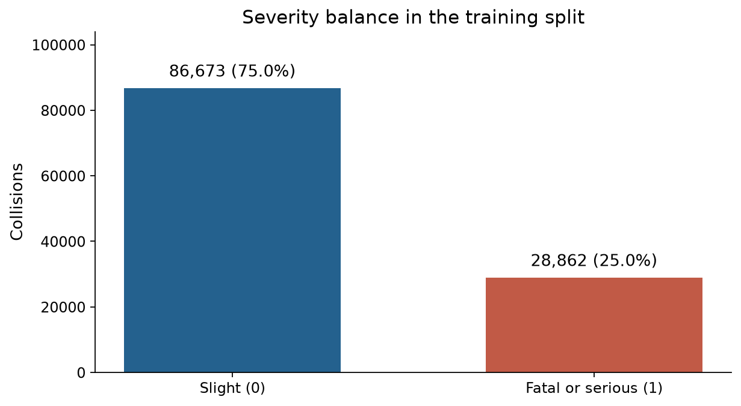
轻伤 86,673 条，致死或重伤 28,862 条，正类占 24.98%。后续成员应结合严重类别的召回和精确率评价模型，单纯预测较多的轻伤类也可能获得较高准确率，不能据此认为模型有效。

逐月事故数量与严重比例
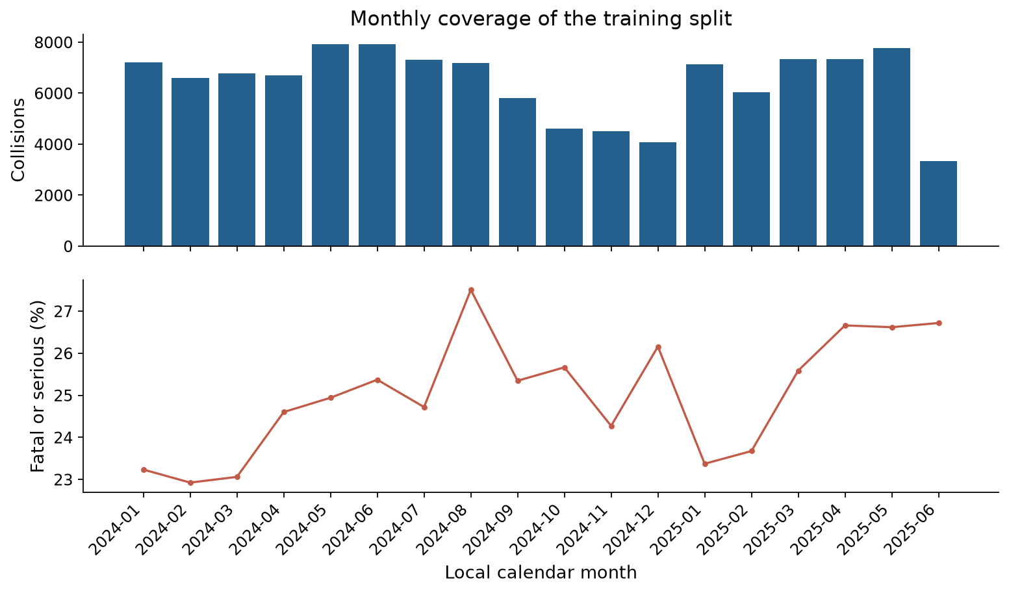
图中将事故数和严重比例分开，便于区分数量变化与构成变化。训练集只覆盖到 2025 年 6 月中旬，最后一个月不完整；而且天气筛选本身影响覆盖数量，不能将月度记录数变化直接当作全国事故发生率变化。

事故小时与严重比例
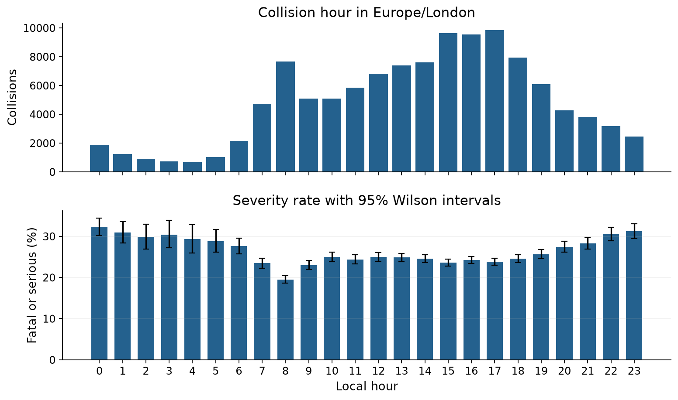
小时按 Europe/London 当地时间统计。17 时的记录数最多，为 9,850 条；0 时严重比例为 32.29%，对应 1,861 条记录。频次高和严重比例高是不同概念，夜间的交通量、道路类型和人群构成也可能不同，不能仅用该图归因。

限速分组与严重比例
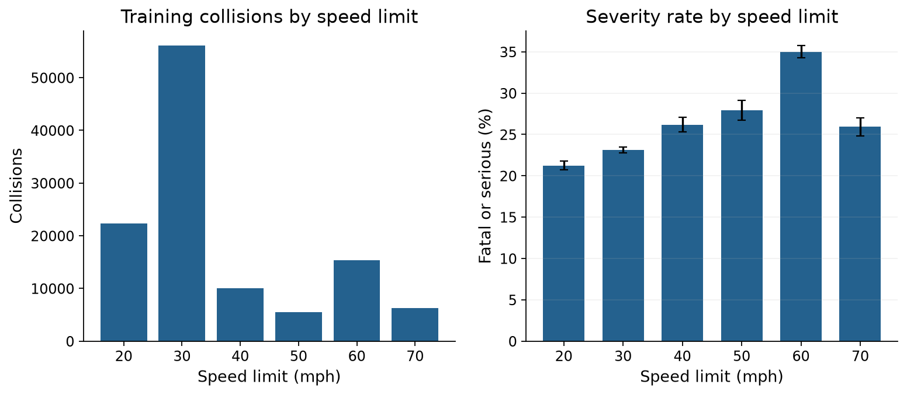
20 mph 组严重比例为 21.23%，60 mph 组为 35.01%，70 mph 组为 25.92%。这种非单调关系提示道路等级等因素可能共同影响样本构成；图中限速单位是 mph，不能读成 km/h，也不能将分组差异直接理解为限速的因果效应。

训练输入缺失情况
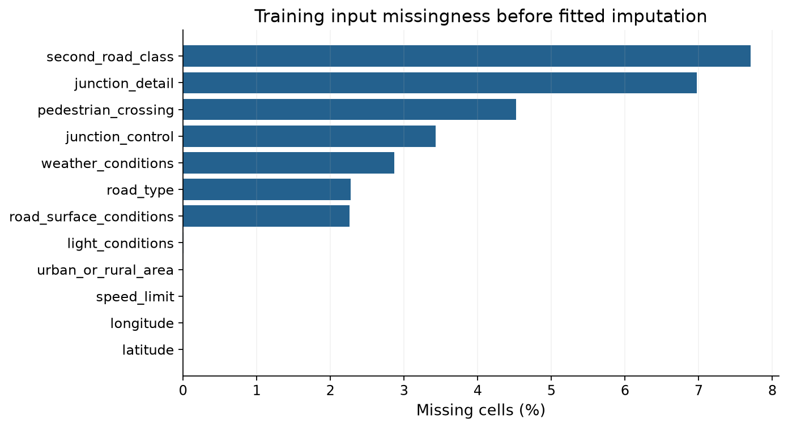
缺失最多的输入字段是 second_road_class，占 7.71%，其次 junction_detail 为 6.97%。缺失值保留到 Pipeline 中处理，不因某一道路分类未知就直接删除事故。严格样本的六项天气在入模前已完整，因此本批训练集没有用中位数为天气补造观测值。

气温降水与严重程度
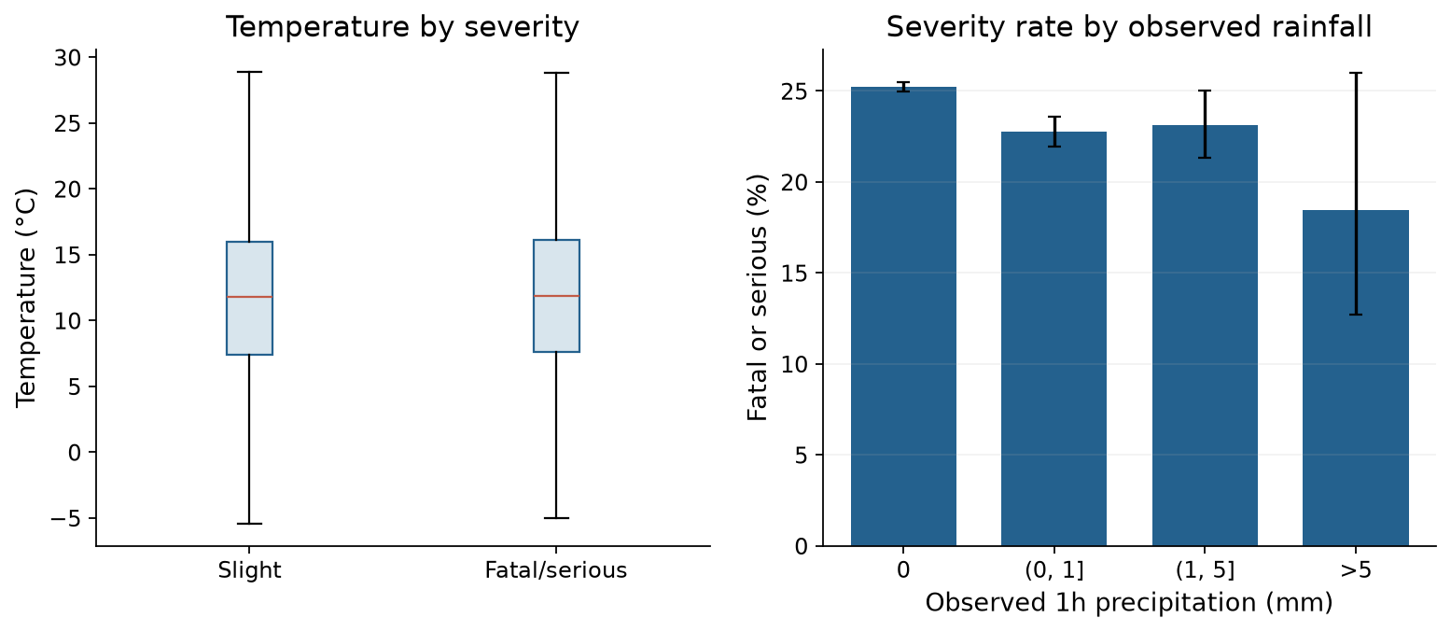
无降水组有 103,704 条，严重比例为 25.23%；大于 5 毫米组只有 130 条，严重比例为 18.46%，区间较宽。不能据此得出“大雨降低事故风险”的结论，因为样本只有已记录的伤人事故，且缺少交通暴露量。箱线图隐藏离群点仅为改善显示，没有据此删除原始值。

太阳阶段与严重程度
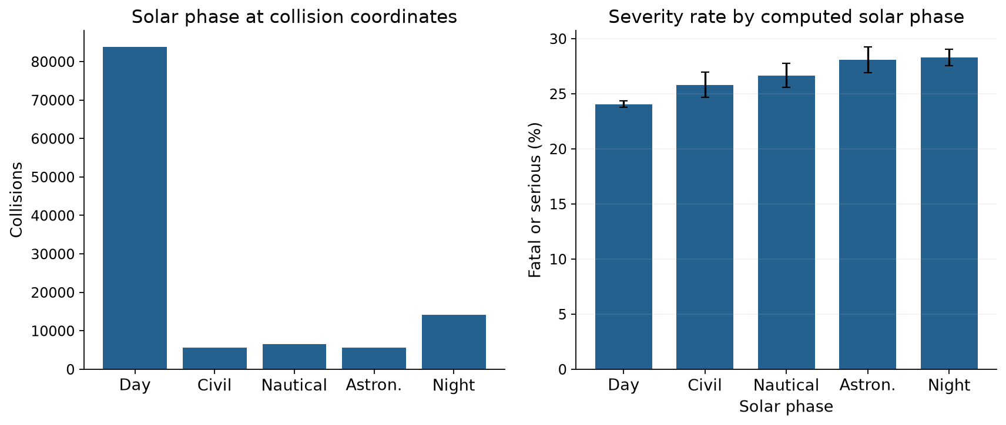
按事故坐标和时刻计算，白天组有 83,802 条，严重比例为 24.04%；夜间组有 14,078 条，严重比例为 28.28%。民用、航海和天文曙暮光阶段的严重比例分别为 25.81%、26.66% 和 28.06%。这些分组比固定钟点更能反映季节和纬度变化，但仍未控制道路类型、照明、交通参与者等混杂因素。

本模块对后续建模的支持
通过数据清洗，我将不同编码、时区和单位的来源统一为有明确质量边界的输入；通过特征 Pipeline，我将训练时学到的处理参数与模型放在一起；通过固定划分和数据哈希，我使后续模型能在同一批数据上比较。分析结果支持保留道路、时间、天气与天文特征，并提示关注类别不平衡、样本覆盖偏差和输入时点可获得性。
本模块的具体产出是可复用的数据和处理流程。模型效果、阈值、SHAP 解释、线上接口及其运行表现，需要分别由后续建模、评估与部署模块完成并验证。

数据和方法参考
[1] DfT Road safety open data https://www.gov.uk/government/statistical-data-sets/road-safety-open-data
[2] NOAA GHCNh https://www.ncei.noaa.gov/products/global-historical-climatology-network-hourly
[3] Meteostat Hourly data https://dev.meteostat.net/data/timeseries/hourly
[4] UKCEH COSMOS UK API https://catalogue.ceh.ac.uk/documents/e29d2d3b-8aaf-4b13-9577-5ca9b8215e73
[5] Astral 3.2 https://sffjunkie.github.io/astral/package.html
[6] scikit learn Common pitfalls https://scikit-learn.org/stable/common_pitfalls.html
[7] Pandera DataFrame schemas https://pandera.readthedocs.io/en/stable/dataframe_schemas.html
[8] DVC YAML files https://doc.dvc.org/user-guide/project-structure/dvcyaml-files
项目数值依据 data/quality_report.json、data/split_report.json、data/preprocessing_report.json 和 data/eda_figures/insights.json；候选匹配距离、时间差、来源与推导标记通过读取当前清洗总表统计。

